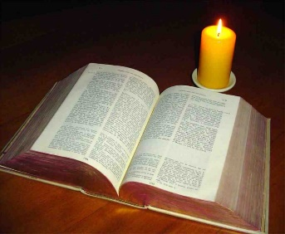
« L’Esprit du Seigneur est sur moi. »

(Saint Luc 1,1-4 ; 4,14-21)
Chant : « Ravive en toi le don de Dieu » S 31

Écouter La Parole :
Nous assistons à un moment crucial de la vie de Jésus : sa première prédication. Dans les pages qui ont précédé, l’évangéliste Luc a relevé avec insistance la présence de l’Esprit Saint qui accompagne Jésus : il note qu’il « descendit sur Lui » lors de son baptême, que Jésus « en fut rempli » et qu’Il « fut conduit par l’Esprit au désert » …

La Parole : Commencement de l'Évangile de Jésus Christ selon saint Luc.
Plusieurs ont entrepris de composer un récit des événements qui se sont accomplis parmi nous, tels que nous les ont transmis ceux qui, dès le début, furent les témoins oculaires et sont devenus les serviteurs de la Parole.
C'est pourquoi j'ai décidé, moi aussi, après m'être informé soigneusement de tout depuis les origines, d'en écrire pour toi, cher Théophile, un exposé suivi, afin que tu te rendes bien compte de la solidité des enseignements que tu as reçus.
Lorsque Jésus, avec la puissance de l'Esprit, revint en Galilée, sa renommée se répandit dans toute la région. Il enseignait dans les synagogues des Juifs, et tout le monde faisait son éloge. Il vint à Nazareth, où il avait grandi. Comme il en avait l'habitude, il entra dans la synagogue le jour du sabbat, et il se leva pour faire la lecture. On lui présenta le livre du prophète Isaïe. Il ouvrit le livre et trouva le passage où il est écrit : « L'Esprit du Seigneur est sur moi parce que le Seigneur m'a consacré par l'onction. Il m'a envoyé porter la Bonne Nouvelle aux pauvres, annoncer aux prisonniers qu'ils sont libres, et aux aveugles qu'ils verront la lumière, apporter aux opprimés la libération, annoncer une année de bienfaits accordée par le Seigneur. »
Jésus referma le livre, le rendit au servant et s'assit. Tous, dans la synagogue, avaient les yeux fixés sur lui.
Alors il se mit à leur dire : « Cette parole de l'Écriture, que vous venez d'entendre, c'est aujourd'hui qu'elle s'accomplit. »

Recevoir la Parole :

Entrevoir ce qui unit Jésus à son Père : Que signifient ces mentions répétées de la présence de l’Esprit qui semble ne pas quitter Jésus partout où Il va ? Elles nous délivrent en fait un message très profond sur le mystère de sa Personne : elles nous disent l’extraordinaire intimité qu’Il partage avec son Père. Car souligner cette présence de l’Esprit, c’est nous faire entrevoir que ce qui unit Jésus, le Fils éternel, au Père du Ciel, son Père, est tellement puissant que c’est Quelqu’un : l’Esprit en Personne ! C’est dans l’Esprit en effet que Jésus se reçoit tout entier de son Père et c’est en ce même Esprit qu’Il fait retour tout entier à Lui. C’est pourquoi dire qu’Il est habité par l’Esprit exprime tout autant quelque chose de sa relation absolument vitale avec le Père.
Luc, après avoir pris bien soin d’indiquer la fiabilité de ses sources, relève que c’est « dans la puissance de l’Esprit, que Jésus revint en Galilée ». Comme si cela ne suffisait pas, Jésus choisit de débuter sa prédication par cette parole : « L’Esprit du Seigneur est sur moi. » S’il reprend là des mots du prophète Isaïe (61, 1-2), Il dévoile, en se les appropriant, à quel point Il a la claire conscience que l’Esprit l’habite tout entier. C’est dans l’élan de cet Esprit, et donc porté aussi par le dynamisme du Père, qu’Il inaugure son annonce de la Bonne Nouvelle. Or, à qui l’adresse-t-Il en priorité ? A ceux qu’Il nomme ’’les pauvres’’. Mais qui sont-ils ? Faut-il ici entendre le mot dans un sens sociologique, c.-à-d. le rapporter à une classe sociale particulière ? Ferait-Il de la catégorie sociale des démunis sur le plan matériel la cible exclusive de son annonce ? Si tel était le cas, ce serait désespérant, surtout dans un pays riche comme le nôtre ! Car alors ne serait visée par son message qu’une petite frange de la société.
Reconnaître la pauvreté intérieure de son être profond : Or, jamais Jésus n’a professé que le fait d’être matériellement pauvre constituait par lui-même la garantie automatique d’être sauvé. La pauvreté dont il parle ne concerne pas d’abord la pauvreté matérielle, mais le cœur humain, c’est pourquoi il énoncera ainsi la première béatitude : ’’Heureux les pauvres de cœur…’’ Il entend ici une pauvreté beaucoup plus essentielle, et le meilleur commentaire qu’il en donne se trouve sans doute dans cette parole : ’’Je ne suis pas venu appeler des justes, mais des pécheurs’’. Heureux en effet qui sait reconnaître la pauvreté intérieure de son être profond et discerner en Jésus son seul et vrai Libérateur. Mais, là encore, il est frappant de remarquer que, en cette matière, l’Esprit Saint n’est pas non plus inactif, Lui que la liturgie de la Pentecôte vénère précisément comme ’’Père des pauvres’’ ! Oui, vraiment heureux sommes-nous si nous savons nous en remettre à Lui pour le laisser faire de notre pauvreté intérieure un lieu de dépouillement et un tremplin vers la sainteté !
La Bonne Nouvelle annoncée aux pauvres : Il me semble en effet que, bien souvent, le constat de notre pauvreté native nous rebute et nous fragilise, quand nous ne la traînons pas comme un boulet pesant nous conduisant au découragement, cette arme spécialement prisée de Satan.
Nous devrions au contraire avoir la simplicité de nous répéter à nous-mêmes : ’’la Bonne Nouvelle est annoncée aux pauvres’’. Tu te reconnais parmi ces ’’pauvres’’ ? Alors cette Bonne Nouvelle est vraiment faite pour toi !
Père Henri-Marie Couette – Abbaye d’Hauterive, Posieux
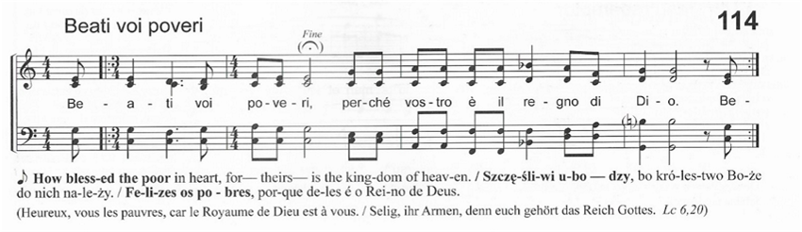
Savourer la parole, par un temps de silence personnel, puis par le partage
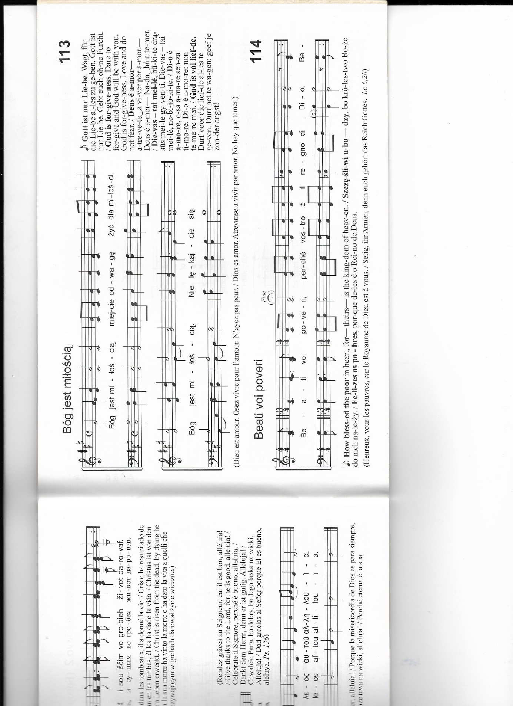
Chant :

